
АДМИНИСТРАЦИЯ КОЛПАШЕВСКОГО ГОРОДСКОГО ПОСЕЛЕНИЯ
ПОСТАНОВЛЕНИЕ
06.04.2021 № 167
О внесении изменений в постановление Администрации Колпашевского городского поселения от 10 декабря 2019 года № 854 «Об утверждении схемы размещения нестационарных торговых объектов на территории муниципального образования «Колпашевское городское поселение»

В целях актуализации схемы размещения нестационарных торговых объектов
ПОСТАНОВЛЯЮ:
1. Внести в постановление Администрации Колпашевского городского поселения от 10 декабря 2019 года № 854 «Об утверждении схемы размещения нестационарных торговых объектов на территории муниципального образования «Колпашевское городское поселение» следующие изменения:
1.1 В приложении №1:
а) строку 74 таблицы изложить в следующей редакции:

74 | г.Колпашево,  ул. Кирова, 28, участок 1 | Торговый  прилавок  (3 места) | Новогодние товары | с 1 декабря по 1 апреля | Используется только субъектами малого и среднего предпринимательства

б) строку 75 таблицы изложить в следующей редакции:

75 | г. Колпашево,  ул. Кирова, 28 | Детские игровые комплексы с торговой палаткой | Аттракционы | с 1 декабря по 1 апреля | Используется только субъектами малого и среднего предпринимательства

в) таблицу дополнить строками 76, 77 следующего содержания:

76 | г. Колпашево,  ул. Парковая, 2/1, участок 2 | Торговая  палатка | Торговля мороженным, безалкогольными напитками и сопутствующими товарами | с 1 мая по 31 октября | Используется только субъектами малого и среднего предпринимательства
77 | г. Колпашево,  ул. Парковая, 2/1, участок 3 | Передвижные аттракционы: картинг | Картинг | с 1 мая по 31 октября | Используется только субъектами малого и среднего предпринимательства

1.2 В приложении № 2 :
а) в графическом плане-схеме объекта № 74 слова «с 20 декабря по 31 декабря» заменить словами «с 1 декабря по 1 апреля»;
б) в графическом плане-схеме объекта № 75 слова «Местонахождение: г. Колпашево, ул. Кирова, 28, территория для размещения площадки для стоянки аттракционов, меняющих свое место расположения при оказании услуг. Период размещения – с 20 декабря по 31 декабря» заменить словами «Местонахождение: г. Колпашево, ул. Кирова, 28. Период размещения с 1 декабря по 1 апреля».
1.3 Приложение № 2 дополнить графическим планом - схемой согласно приложению к настоящему постановлению.
2. Настоящее постановление вступает в силу с даты официального опубликования.
3. Опубликовать настоящее постановление в Ведомостях органов местного самоуправления Колпашевского городского поселения и разместить на официальном сайте органов местного самоуправления Колпашевского городского поселения.
4. Отделу градостроительства и землеустройства в течение 5 дней направить настоящее постановление в Департамент потребительского рынка Администрации Томской области в электронном виде и на бумажном носителе для размещения на официальном сайте Администрации Томской области.

Глава Колпашевского  городского поселения | А.В.Щукин

Е.А.Минина
5 62 21

Приложение
к постановлению администрации
Колпашевского городского поселения
от 06.04.2021 № 167

Объект №76.
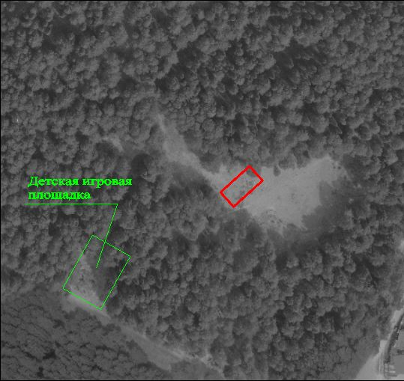

нестационарный объект N 76.
Местонахождение: г. Колпашево,
ул. Парковая, 2/1, участок 2. Тип – торговая палатка,
площадью 6 м.кв.
Период размещения – с 1 мая по 31 октября.

Объект №77.
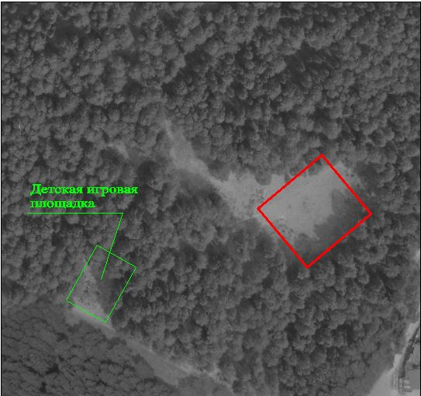

нестационарный объект N 77.
Местонахождение: г. Колпашево,
ул. Парковая, 2/1, участок 3
Период размещения – с 1 мая по 31 октября

